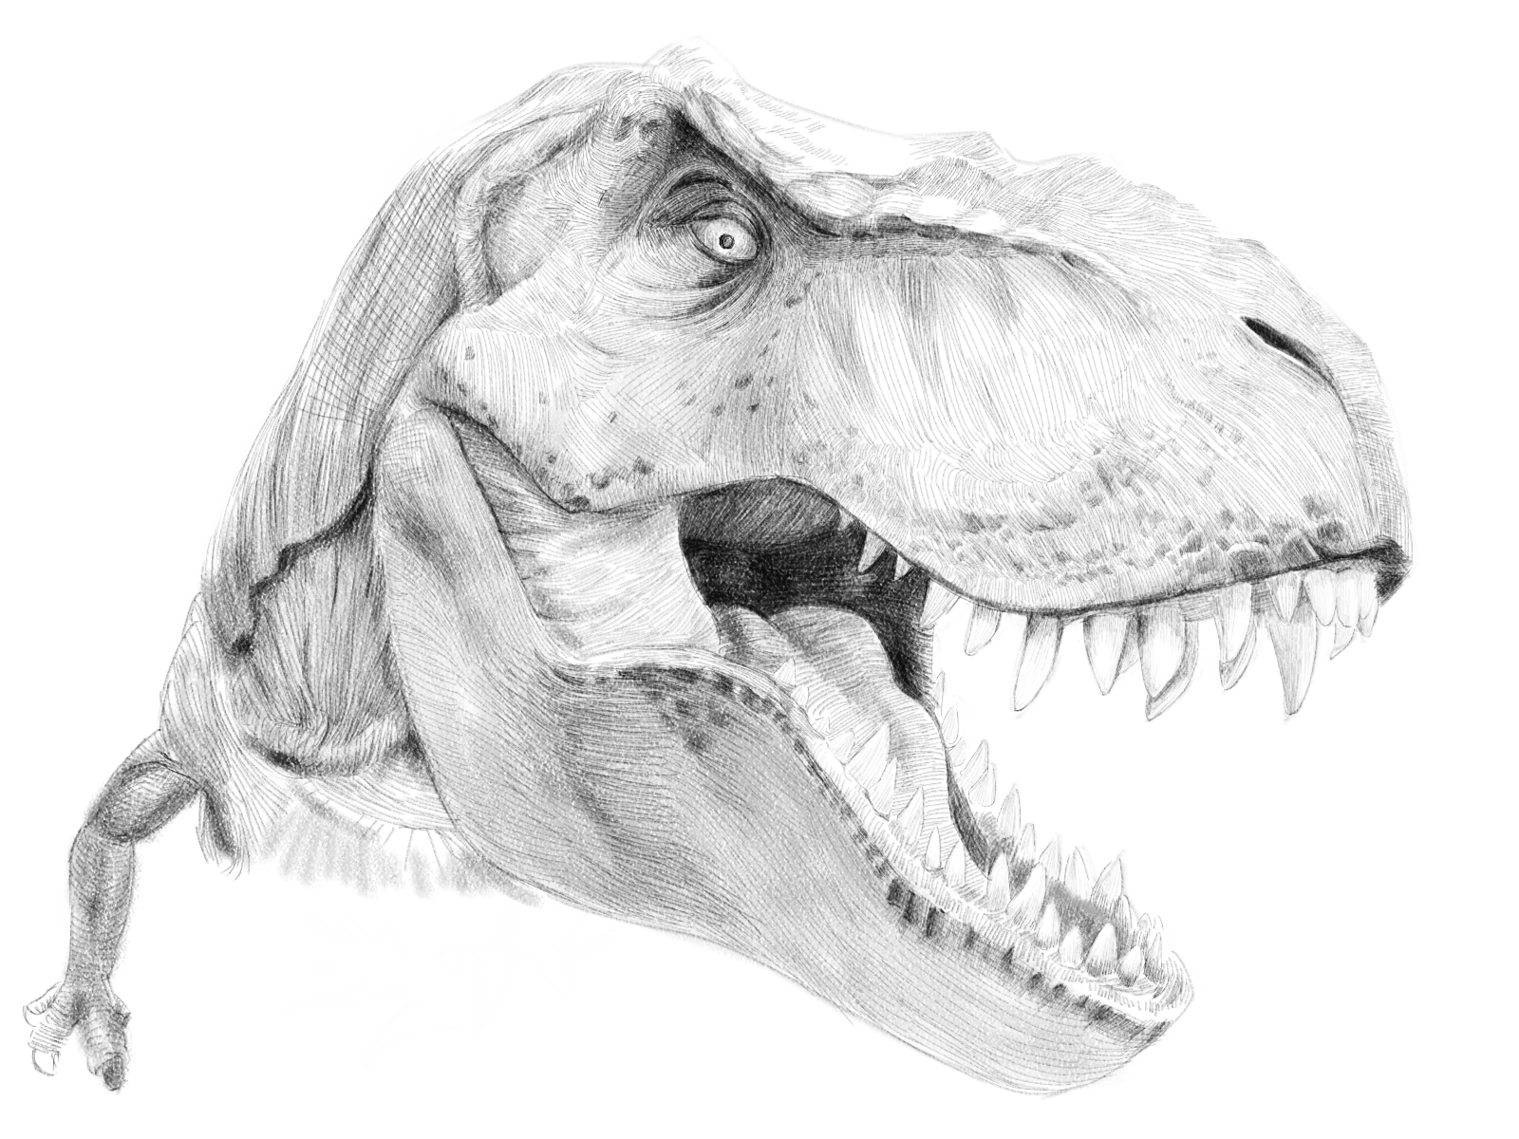

第1章
快速入门：素描基础

本章主要介绍素描的基本理论、绘画工具，以及趣物素描中的线条、明暗、透视的表现技法和绘制步骤，带领初学者快速进入趣物素描世界。

1.1 了 解 素 描
学习素描是一个循序渐进的积累过程，需要细心和耐心，本节就从素描的基础知识讲起。

1.1.1 什么是素描
素描是绘画的一种形式，通过线条、色彩、明暗、透视及构图等手段，在平面上创造出可视的，具有一定形式、体积、质感和空间感的艺术形象。
广义的素描是指一切单色的绘画，起源于西洋造型能力的培养。狭义的素描是指用于学习美术技巧、探索造型规律、培养专业习惯的绘画训练过程。
从另一个角度而言，素描其实就是画光。为什么说是画光呢？试想一下，如果没有光，那么世界将是一片漆黑，什么都看不到。因此，确切地说，素描就是利用光线明和暗的变化来描绘出物体。

1.1.2 素描的种类
素描过程是同一时间要考虑许多问题的综合思维活动。素描作为独立的艺术种类，自有其独特的艺术价值。
素描按使用的工具和材料，可分为铅笔素描、炭笔素描、钢笔素描、毛笔素描、水墨素描、粉笔素描等，另外还有穿插使用多种工具的素描。
素描按题材可分为静物、动物、风景、人像及人体素描等。
素描按创作目的和用途可分为创作素描、习作素描、绘画图稿、设计素描和完整的素描作品等。
素描按作画时间可分为长期素描、速写、默写等。
素描按绘画传统的角度可分为中国传统写意的素描和西方传统写实的素描。
素描按绘画风格可分为写实素描和意向素描。一般来说写实素描比较尊重客观实体的特征，意向素描是比较强调画家本人的主观感受和想法；写实素描帮助我们解决造型艺术中诸多最为基本的问题，告诉我们如何画出自己所看到的东西，而意向素描则告诉我们如何去表现自己想要表现的感人的画面。
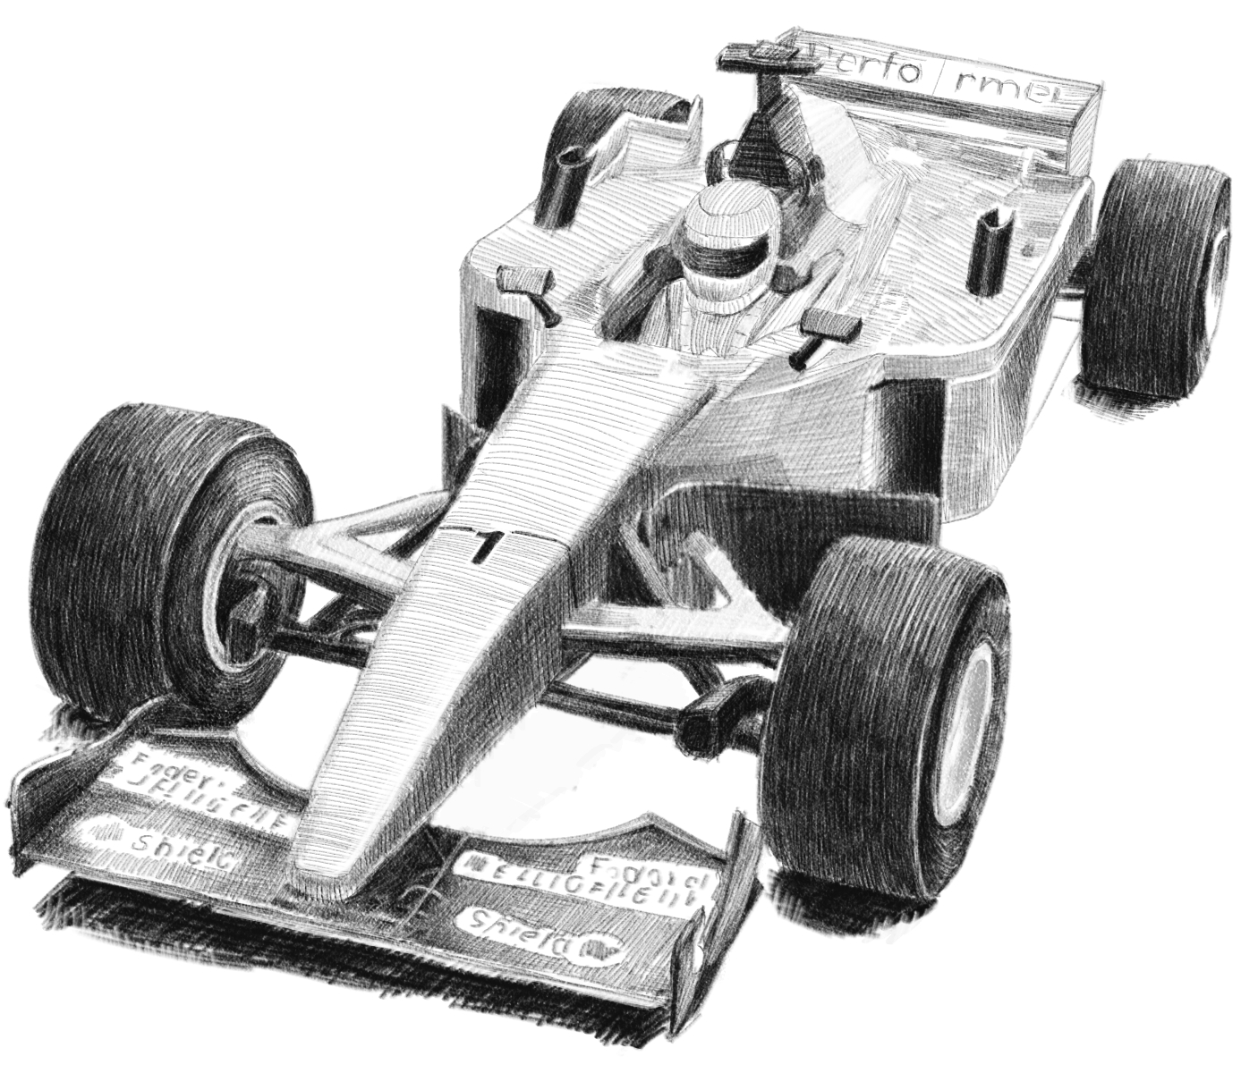
1.2 作画工具的准备
铅笔是最简单、方便的素描工具。铅笔在描线造型中既能表现出精美的画面，又能随意地修改作品，还能深入细致地刻画所绘事物的细部，可满足描绘严谨形体的要求；有益于创作者深入反复地研究素描技法。

1.2.1 认识铅笔
铅笔的种类较多，笔芯的质地有硬有软，颜色有深有浅，比较齐全，可画出不同的调子，尤其便于表现调子中的银灰色层次。
铅笔的侧面一般都标有铅笔的品牌。铅笔的品牌虽然很多，但差异不大，读者可以根据自己的喜好选用。
铅笔的笔芯大多都用石墨制成，其型号按石墨的含量来划分。
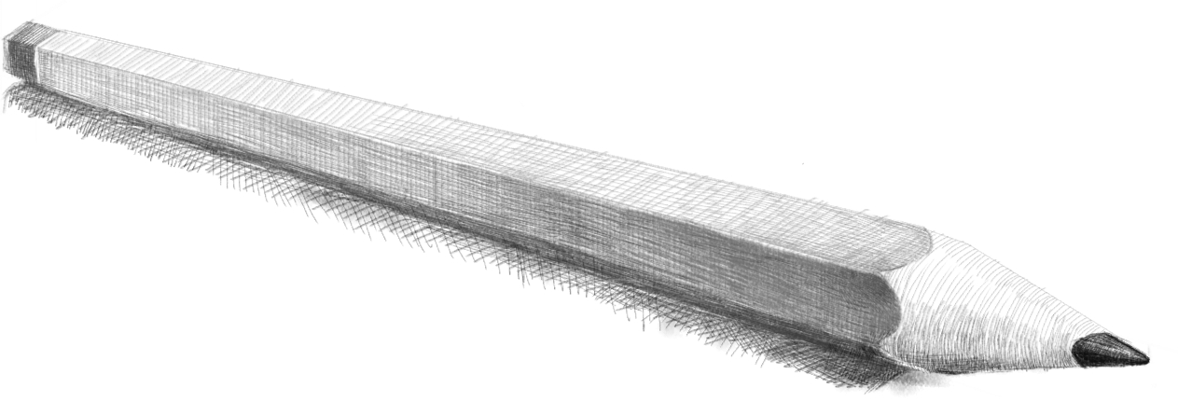
这里是铅笔的型号，型号中的数字和字母分别代表铅笔的硬度和黑度。

1．常见的铅笔型号
现有的国产铅笔分两种，以HB型为中界线，软的为B型至8B型，数字越大，表示铅笔的软度越强，色度越黑；硬的为，H型至6H型，数字越大，表示铅笔的硬度越强，色度越淡。学生用铅笔一般是HB型，软硬适中；建议素描初学者选用HB型到6B型之间的铅笔。
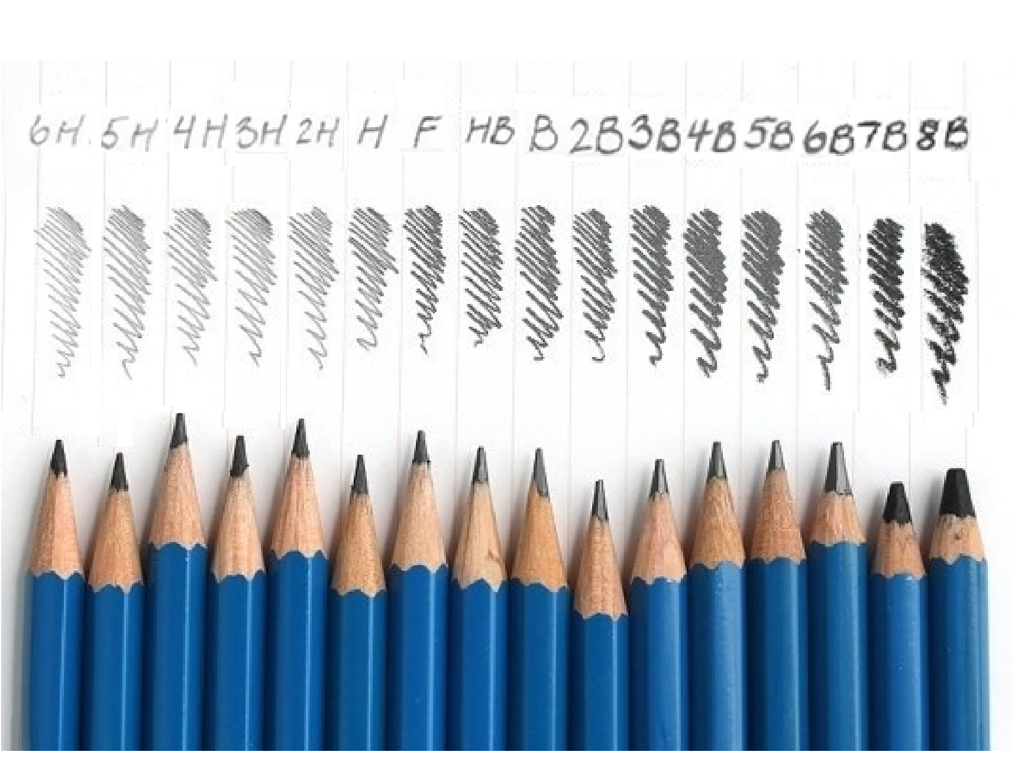

在素描中，HB型、2B型、4B型、6B型铅笔的使用情况如下。

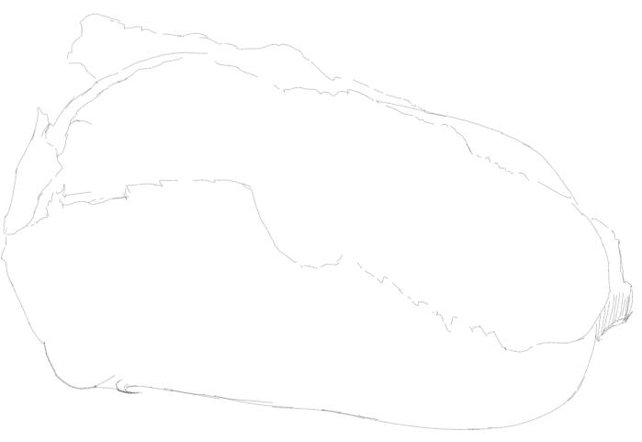 | 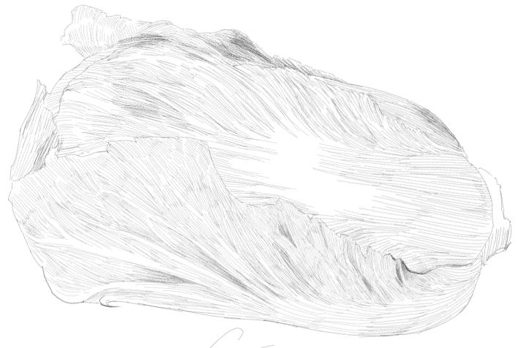
  01  用HB铅笔描绘线稿，颜色不会很重，方便后期修改画稿。 | 02  用2B铅笔上中间调子，轻重容易掌握，颜色适中。

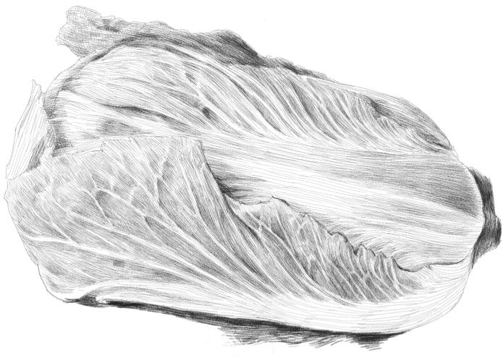 | 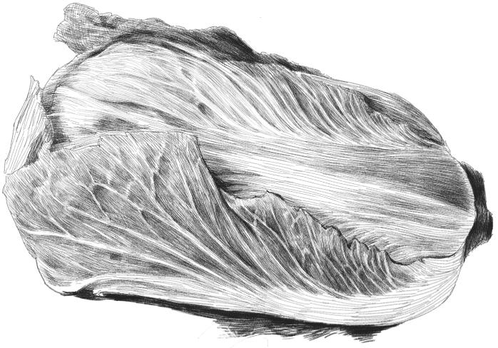
03  用4B铅笔塑造暗面的结构，可区分层次关系，使色调饱满。 | 04  6B左右的铅笔适合描绘暗部或者投影，可加深重色，拉开画面的层次感。

2．保持铅笔尖利
如果描绘的过程中一直不削铅笔，铅笔就会变得很秃，从而影响素描效果。尤其是当你要描绘较细的线条时，就需要将铅笔削得很尖利。常用的削铅笔的方法有使用卷笔刀削、使用小刀手工削，或者用沙皮纸磨笔尖。
(1) 使用卷笔刀：把铅笔放在转笔刀内，向顺时针方向用力旋转，旋转几圈之后就能得到削好的铅笔，但是这种方法的缺点是没有针对性，不能根据实际需要削出真正适合自己的铅笔尖，而且在削的过程中如果用力不当，容易使笔尖折断。所以，如果绘画者对于素描的铅笔尖要求不高的话，可以使用卷笔刀来削。
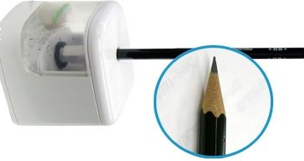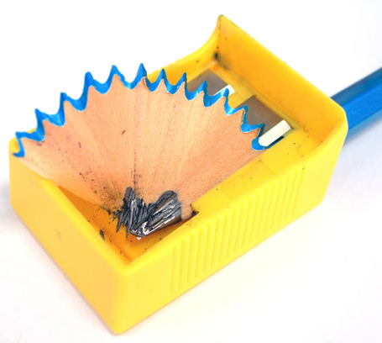
(2) 使用小刀手工削：这种方法能够根据自己的特殊需求削出适合自己使用的铅笔尖。但是这种方法对手的力度技艺等各方面的要求都很高，没削过的人很难掌握。一般来说，素描铅笔的笔尖需要削成方头或圆头。下面我们详细讲解一下使用小刀手工削铅笔的方法。
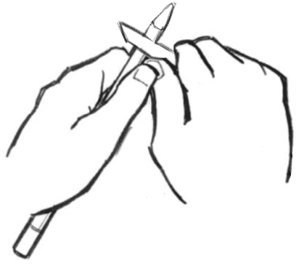 | 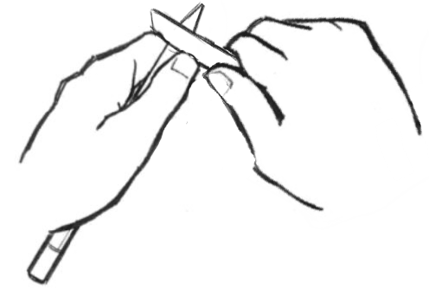
01  准备好小刀与铅笔，将刀片靠在笔杆上，使其和笔杆呈十字交叉状。 | 02  用拿铅笔的手的拇指，用力向前推动刀片，同时用拿小刀的手的拇指按住刀片，开始削铅笔。
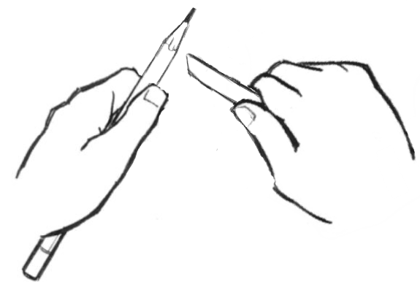 | 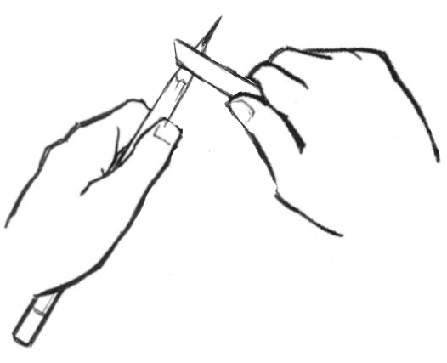
03  把木头削掉露出笔芯。注意削笔的力度，不要将笔芯削断，削出的木头茬要尽可能地光滑美观。 | 04  削铅笔芯。将笔尖抵靠在一个平面上，笔芯和平面保持一定的角度，用刀片轻轻地由上往下削，削出自己需要的粗细长度。
一般来说削的素描铅笔露出的笔芯有一厘米左右就可以了。

1.2.2 素描纸
画素描通常在专用的素描纸上进行。选用素描纸时，要注意选用纸质坚实、平整、耐磨、纹理细腻、不毛不皱、易于修改的纸张，如素描纸、铅笔画纸等。
铅笔画纸的纸纹不宜太粗；炭笔画纸的表面不能太光滑；而钢笔画纸的纸面不但要光滑，而且还要具有一定的吸水性。

1．纸张的厚度
对于初学者练习选用的素描纸，可以选用150克左右的纸张。如果用来描绘作品或者考试，那就要选择厚一点的200克左右的素描纸。
常见的素描纸重量越重，纸张就越厚，如下图所示的克数表示的就是纸张的重量。
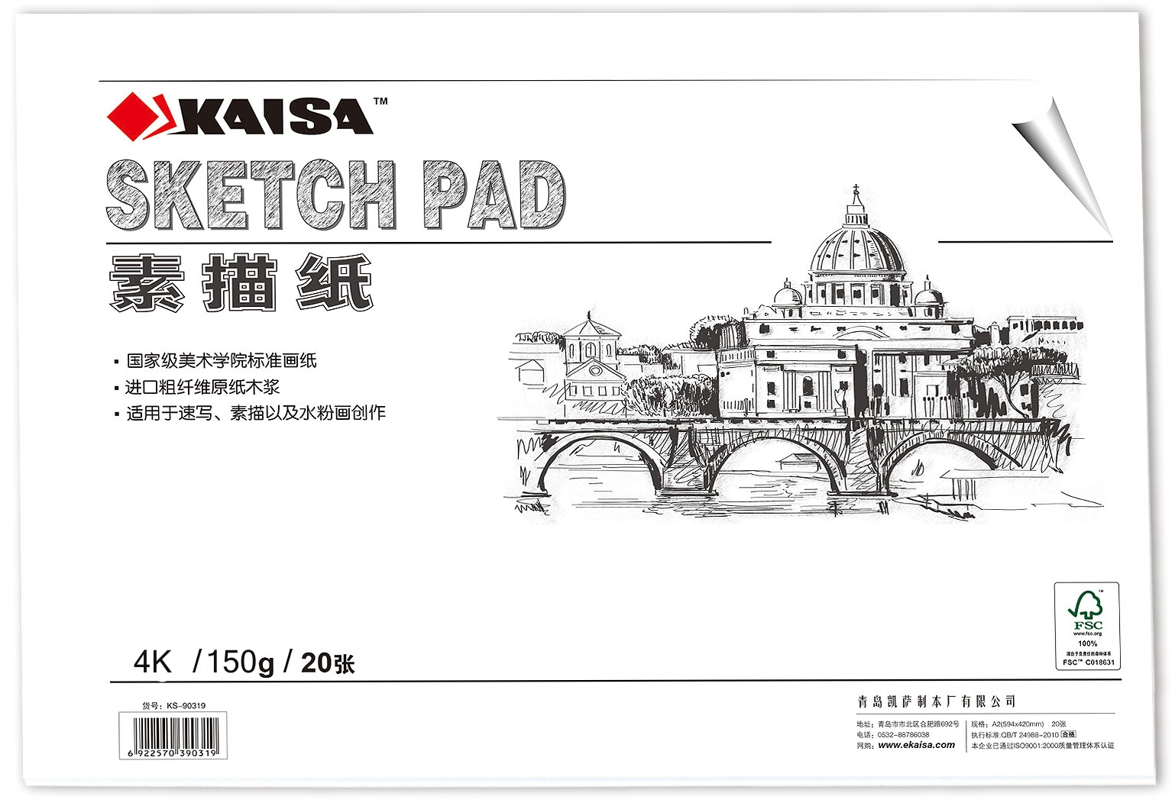
一般购买的袋装素描纸，在包装的左下方或者其他位置都会注明素描纸的规格。

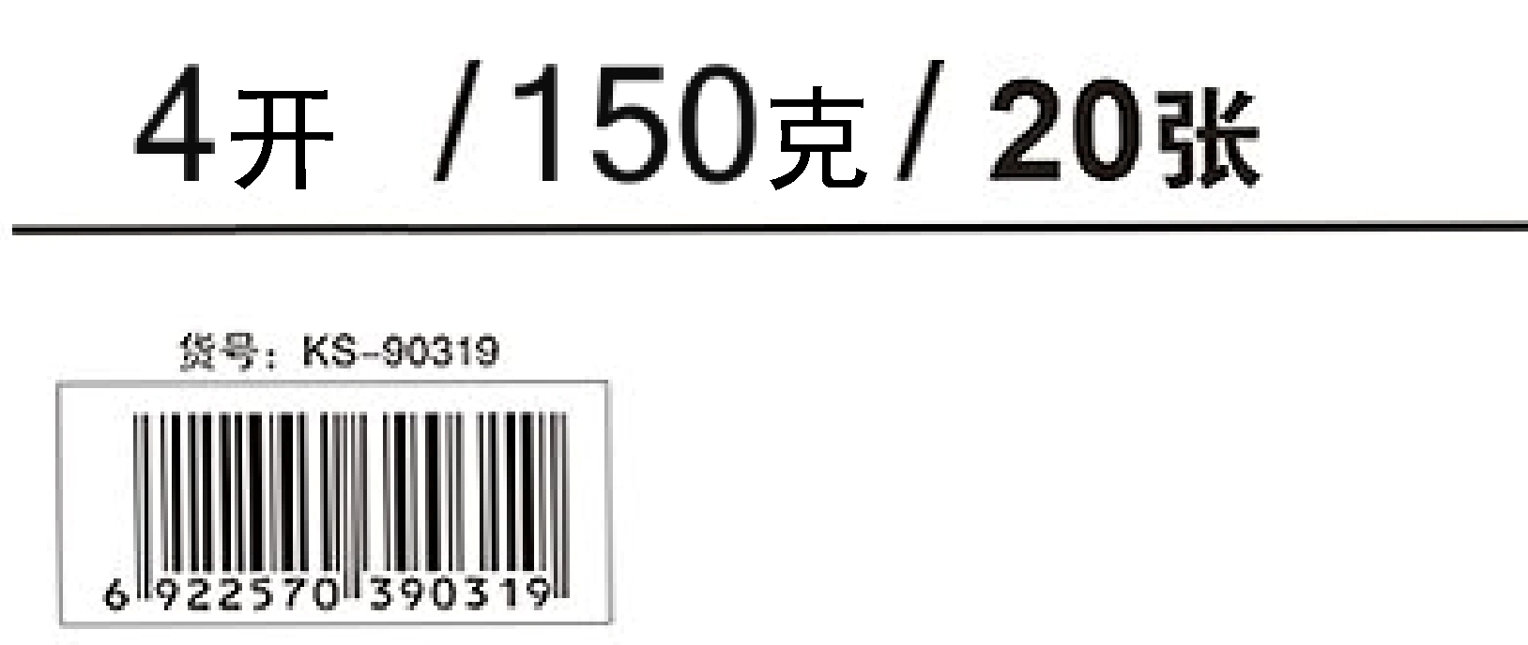

2．纸张的大小
素描纸最大的是1开(全开)，常见的还有2开(对开)、4开、8开等。初学者使用的纸张大小应以8开或4开为宜；16开大小的铜版纸和复印纸，适合使用钢笔或圆珠笔来画。
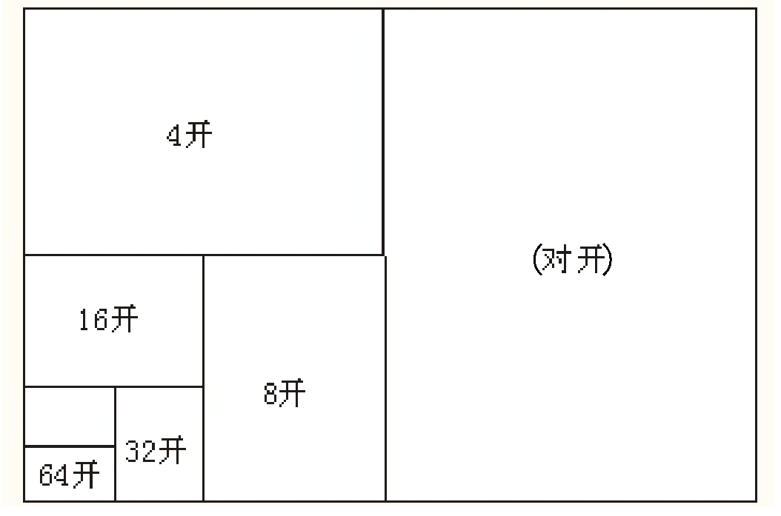

通常，地方性的院校考试通常使用的都是8开纸，省级以上高等院校考试通常使用的是4开纸；美院级别的个别学校在考试练习时；有时也用2开的素描纸在购买素描纸时，一定要问清开数。

1.2.3 认识橡皮擦
橡皮擦需要谨慎使用，因为每次使用，都有可能留下痕迹或者损坏纸张。在素描的过程中需要根据不同橡皮擦的用途，合理使用橡皮擦。
橡皮擦大致可分为两种，一种是常见的普通橡皮擦，另一种是质地较软的可塑橡皮擦。

1. 普通橡皮擦
普通橡皮擦对清除重色铅笔线条很管用，轻轻擦拭，简单省力，极易清洁画面。普通橡皮擦的表面要经常保持干净，否则对于一些细小的线条，不但擦不干净，而且还会影响周围的画面。
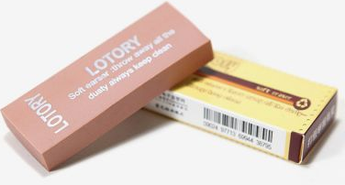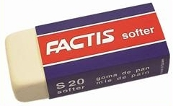

2．可塑橡皮擦
可塑橡皮擦能按照需要塑造成任意形状，方便使用，而且在使用后，能把擦掉的铅笔灰粘在橡皮擦上，所以画面上不会留下碎屑。

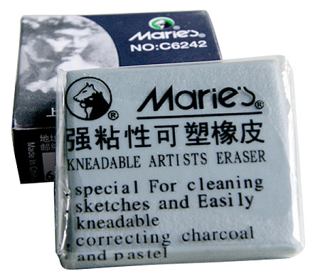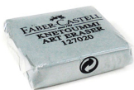

普通橡皮擦与可塑橡皮擦的使用方法
(1) 普通橡皮擦长时间使用后，一端的方头会被磨圆。此时圆的这一端可以用于大面积痕迹和草稿轮廓的擦除。而方的另一端则可以用来处理细节和高光。方圆两端交替使用就能描绘出好看的高光。
在使用一段时间后，橡皮的两端都会变圆，此时若用橡皮擦来擦除小面积的画面就会变得很不方便了。这时就需要把橡皮擦切出几个斜面(虽然看上去挺浪费的，但只要合理地使用，能使橡皮画出好的作品，这么做还是很值得的)。
(2) 可塑橡皮擦本身就是素描中独一无二的工具，它的柔软度可以大大降低对纸面的伤害，这是普通橡皮擦无法比拟的。利用这一特点，不用刀具，可用手捏出自己想要的任何形状的橡皮擦。

